

คู่มือแจ้งปัญหา
ระบบ IT Support
สำหรับพนักงานผู้แจ้งเรื่อง
แจ้งปัญหา • ติดตามสถานะ • ยืนยันผลการแก้ไข
LINE OA: IT-Support-Admin
ฉบับแยกตามบทบาท 1.1 • วันที่ 1 ตุลาคม 2569
ขั้นตอนสำหรับผู้ใช้งาน ตั้งแต่เริ่มแจ้งเรื่องจนถึงทดสอบและยืนยันผล พร้อมภาพประกอบ

สารบัญและวิธีใช้คู่มือ
คู่มือพนักงาน
หัวข้อ | หน้า
01 ก่อนเริ่มแจ้งเรื่อง | 3
02 เพิ่มเพื่อนและเปิดเมนู IT | 4
03 เลือกบริษัทและสาขา | 5
04 แจ้งซ่อมและเลือกทรัพย์สิน | 6
05 ระบุชื่อผู้แจ้ง | 7
06 อธิบายอาการและแนบรูป | 8
07 รับเลขที่งานและติดตามสถานะ | 9
08 ทดสอบและยืนยันผลแก้ไข | 10
09 เบิกอุปกรณ์ | 11
10 คืนอุปกรณ์และขอใช้บริการ IT | 12
11 เช็กข้อมูลและคำถามที่พบบ่อย | 13
12 อ่านสถานะงานของฉัน | 14
13 แก้ปัญหาระหว่างแจ้งเรื่อง | 15
14 ตรวจสอบก่อนส่งและยืนยันผล | 16

หมายเหตุ: ชื่อปุ่มในเครื่องหมาย “…” ให้กดตามหน้าจอ เลขหน้าอ้างอิงฉบับ PDF ส่วนไฟล์ Word อาจแบ่งหน้าต่างกันตามฟอนต์และการตั้งค่าเครื่อง
คู่มือฉบับนี้ใช้สำหรับพนักงานแจ้งเรื่องผ่าน LINE และติดตามจนยืนยันผล

01 ก่อนเริ่มแจ้งเรื่อง
เตรียมข้อมูลให้พร้อม แล้วทำตามคำถามใน LINE
ประเภทเรื่อง | เลือกใช้เมื่อ
แจ้งซ่อม | อุปกรณ์หรือระบบมีปัญหาและต้องการให้ทีม IT ช่วยแก้ไข
เบิกอุปกรณ์ | ต้องการเบิกอุปกรณ์จากรายการสต็อก
คืนอุปกรณ์ | ต้องการแจ้งคืนทรัพย์สิน
ขอใช้บริการ IT | ต้องการติดตั้งโปรแกรม ย้ายข้อมูล หรือขอความช่วยเหลือด้าน IT

เตรียมข้อมูล
บริษัทและสาขาที่เกิดเหตุ • ชื่อผู้แจ้ง • รหัสอุปกรณ์หรือยี่ห้อ / รุ่น (ถ้ามี) • อาการหรือสิ่งที่ต้องการ • รูปภาพประกอบ
ขั้นตอนหลัก
1. เปิด LINE OA แล้วเลือกประเภทเรื่อง บริษัท และสาขาตามที่บอทถาม
2. ระบุอุปกรณ์ ผู้แจ้ง และรายละเอียดให้ครบ
3. ตรวจการ์ด “รับเรื่องแล้ว” และเก็บเลข Ticket
4. ติดตามสถานะ เมื่อทีม IT แจ้งว่าแก้ไขแล้วให้ทดสอบและกดปุ่มยืนยันผล
หมายเหตุ: เลือก “ไม่มี / ไม่ทราบ” ได้เมื่อบอทมีตัวเลือกนี้ ไม่จำเป็นต้องทราบสาเหตุทางเทคนิค ให้บอกอาการที่พบจริง

02 เพิ่มเพื่อนและเปิดเมนู IT
ส่วนพนักงาน • เริ่มใช้งานครั้งแรก
1. เปิดบัญชี LINE OA “IT-Support-Admin” จากช่องทางที่องค์กรให้ไว้ แล้วกด “เพิ่มเพื่อน”
2. เปิดห้องแชท ตรวจชื่อบัญชีและโลโก้ให้ตรงกับภาพ
3. กด “เมนู IT” ด้านล่าง แล้วเลือกบริการที่ต้องการ หรือกด “แจ้งเรื่องใหม่”
หมายเหตุ: หากไม่เห็นเมนู ให้แตะแถบเมนูด้านล่างห้องแชทเพื่อเปิดอีกครั้ง
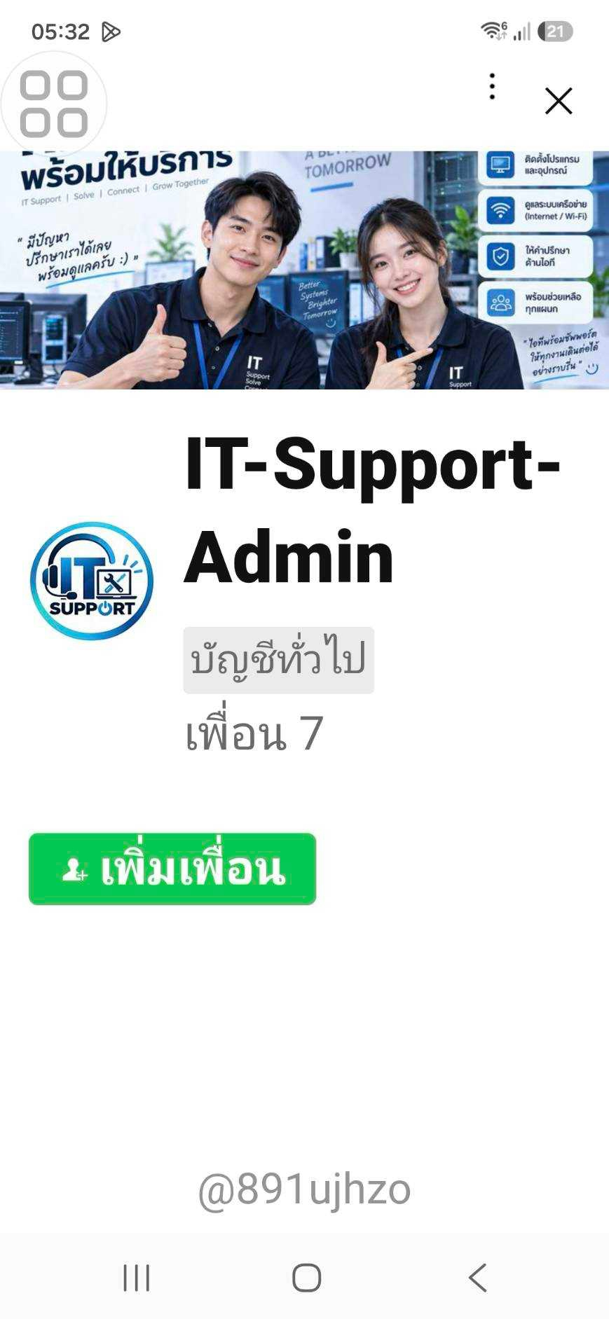  ภาพ 1 • บัญชี IT-Support-Admin และปุ่มเพิ่มเพื่อน | 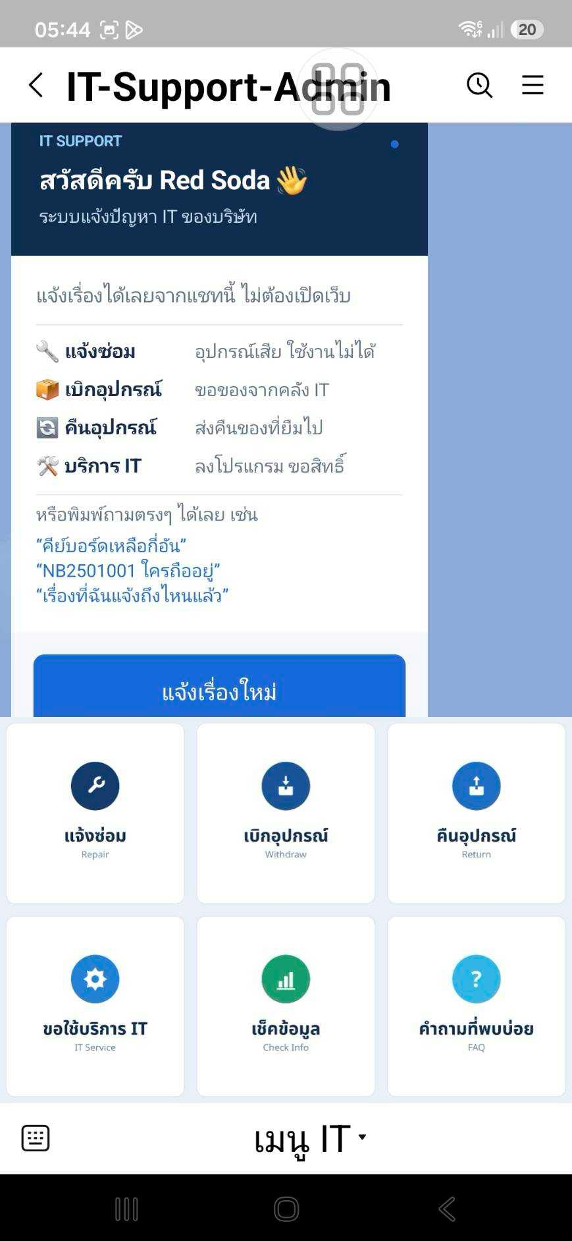  ภาพ 2 • เมนูหลักสำหรับบริการ IT

03 เลือกบริษัทและสาขา
ระบุสถานที่ของเรื่องที่กำลังแจ้งให้ถูกต้อง
1. กด “แจ้งเรื่องใหม่” หรือเลือกประเภทบริการจากเมนู
2. เลือกบริษัทที่เกี่ยวข้อง หากมีเมนูกลุ่ม / ทีม ให้เลือกกลุ่มก่อนเลือกสาขา
3. ตรวจสาขาที่บอทสรุป แล้วเลือก “แจ้งซ่อม” “เบิกอุปกรณ์” “คืนอุปกรณ์” หรือ “ขอใช้บริการ IT”
หมายเหตุ: บางสาขาชื่อเหมือนกันข้ามบริษัท ให้ตรวจทั้งบริษัทและสาขา หากเลือกผิดระหว่างกรอก ให้พิมพ์ “ยกเลิก” แล้วเริ่มใหม่
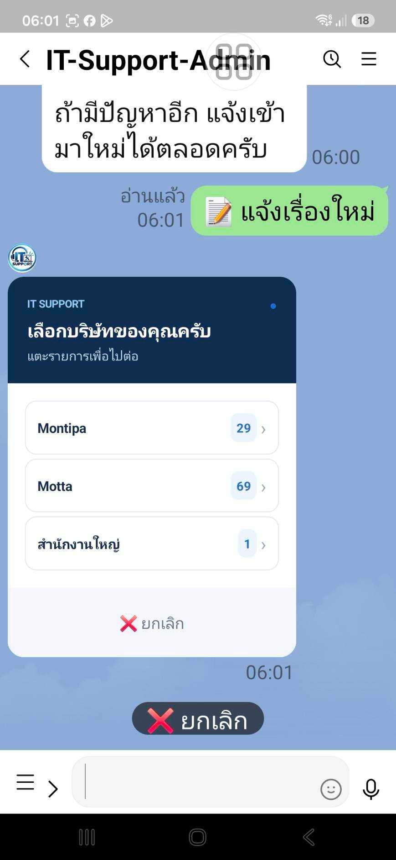  ภาพ 3 • เลือกบริษัทก่อนเลือกสาขา | 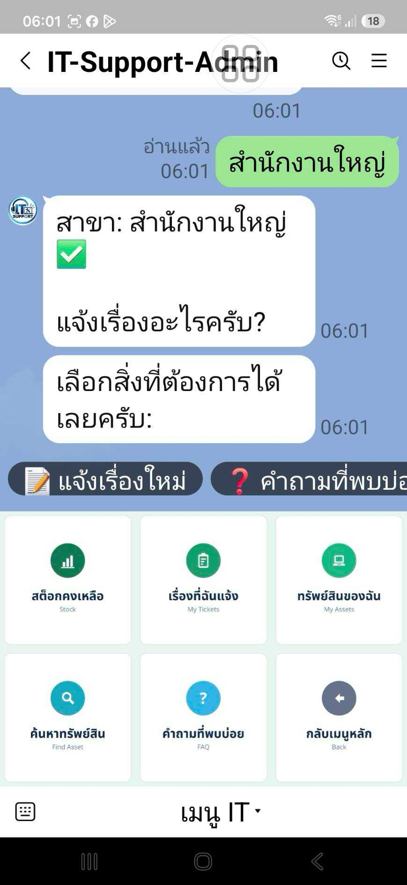  ภาพ 4 • บอทยืนยันสาขาก่อนรับประเภทงาน

04 แจ้งซ่อมและเลือกทรัพย์สิน
กรณีทราบอุปกรณ์ที่มีปัญหา
1. เลือก “แจ้งซ่อม” แล้วเลือกประเภททรัพย์สิน เช่น โน้ตบุ๊ก หรือเครื่องพิมพ์
2. เลือกยี่ห้อ / รุ่น แล้วเลือกรหัสทรัพย์สินที่ตรงกับเครื่อง
3. ตรวจรหัส รุ่น และสถานที่ติดตั้งก่อนตอบขั้นตอนถัดไป
หมายเหตุ: หากมีรหัสซ้ำหลายเครื่อง ให้เลือกจากรายละเอียดและสถานที่ติดตั้ง หากไม่ทราบรหัส ใช้ “ไม่มี / ไม่ทราบ” หรือ “พิมพ์รายละเอียด” ตามตัวเลือกที่แสดง
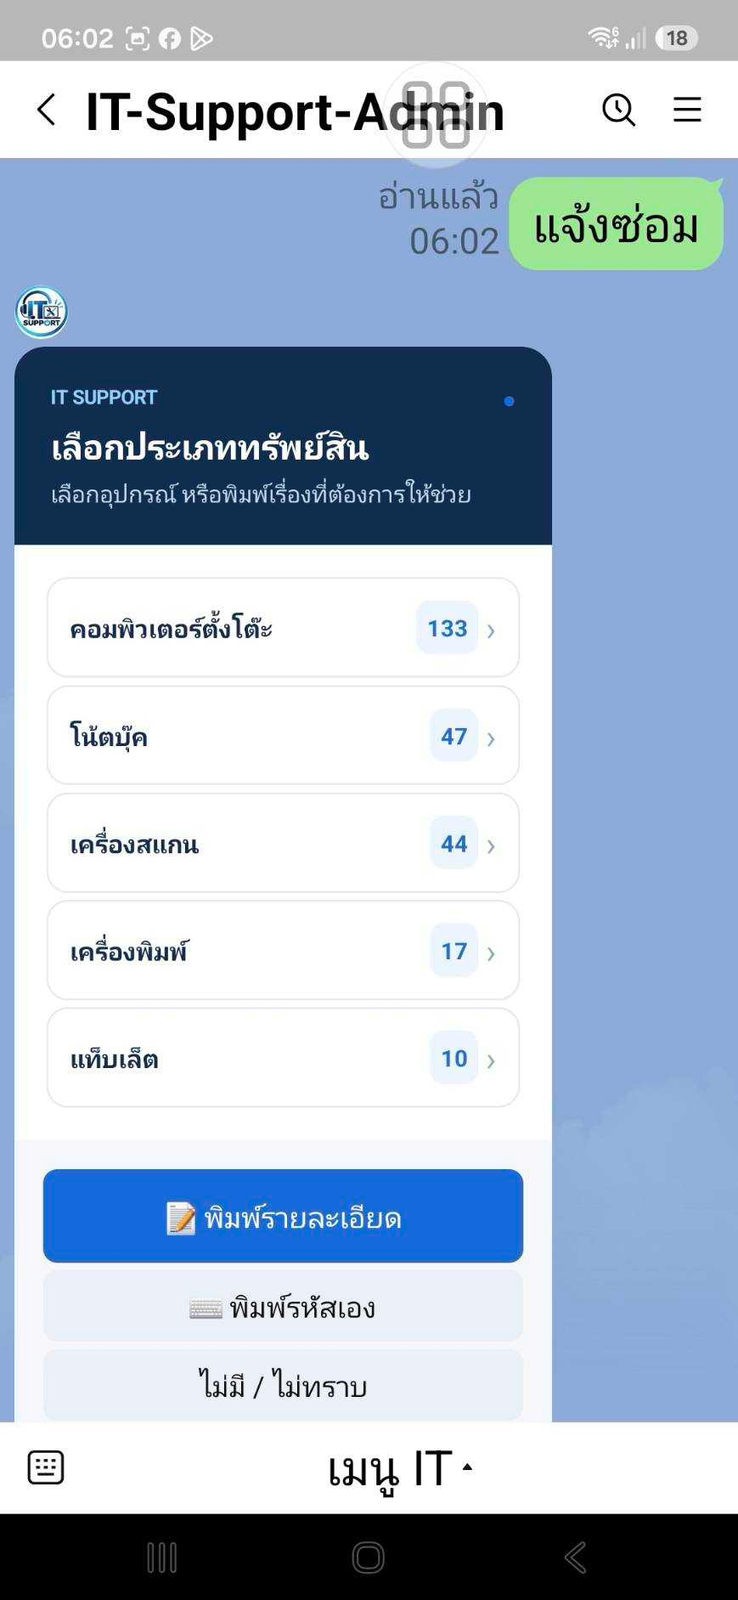  ภาพ 5 • เลือกประเภททรัพย์สิน | 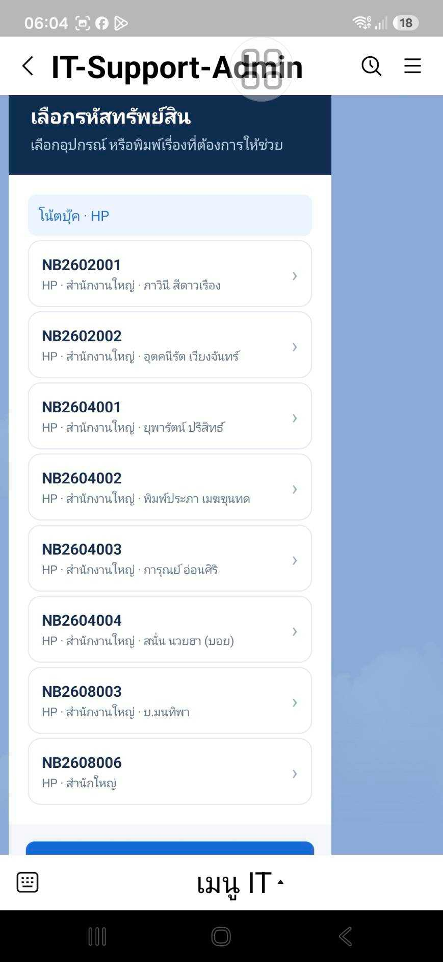  ภาพ 6 • เลือกรหัสจากรายการของยี่ห้อ / รุ่น

05 ระบุชื่อผู้แจ้ง
ตรวจชื่อให้ถูกต้องก่อนส่งเรื่อง
1. เมื่อบอทถามผู้แจ้ง ให้พิมพ์ชื่อจริง ชื่อเล่น หรือรหัสพนักงาน
2. หากพบรายชื่อ ให้เลือกหรือยืนยันคนที่ถูกต้อง หากไม่พบ ใช้ “ใช้ชื่อที่พิมพ์” ตามตัวเลือกของบอท
3. ครั้งถัดไป บอทอาจใช้ชื่อที่ผูกไว้ให้ ตรวจบรรทัด “แจ้งในชื่อ” และกด “เปลี่ยนคนแจ้ง” หากไม่ใช่ตนเอง
หมายเหตุ: ภาพเป็นขั้นตอนรุ่นก่อนที่ให้พิมพ์ชื่อและแผนก ปัจจุบันมีการค้นหาและผูกกับทะเบียนพนักงาน โดยเมนูเลือกจากรายชื่อแยกตามฝ่ายยังปิดไว้
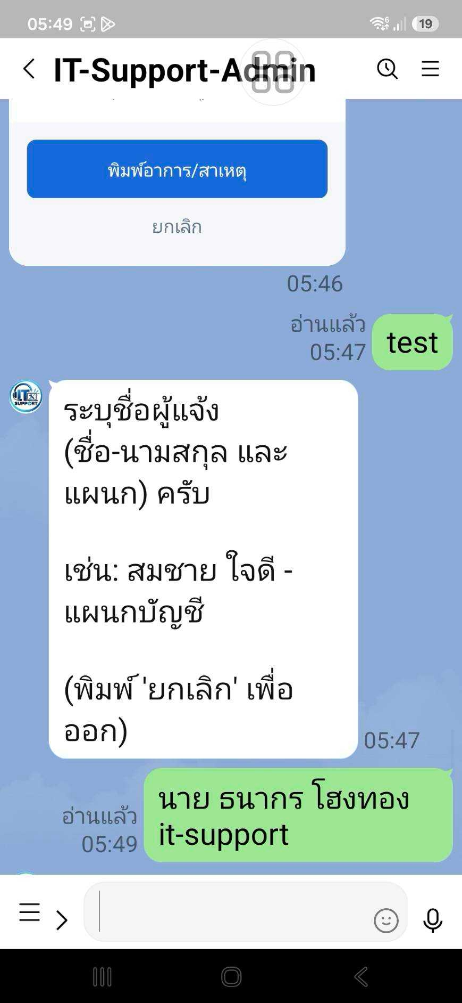  ภาพ 7 • ตัวอย่างการตอบชื่อผู้แจ้งในแชท | 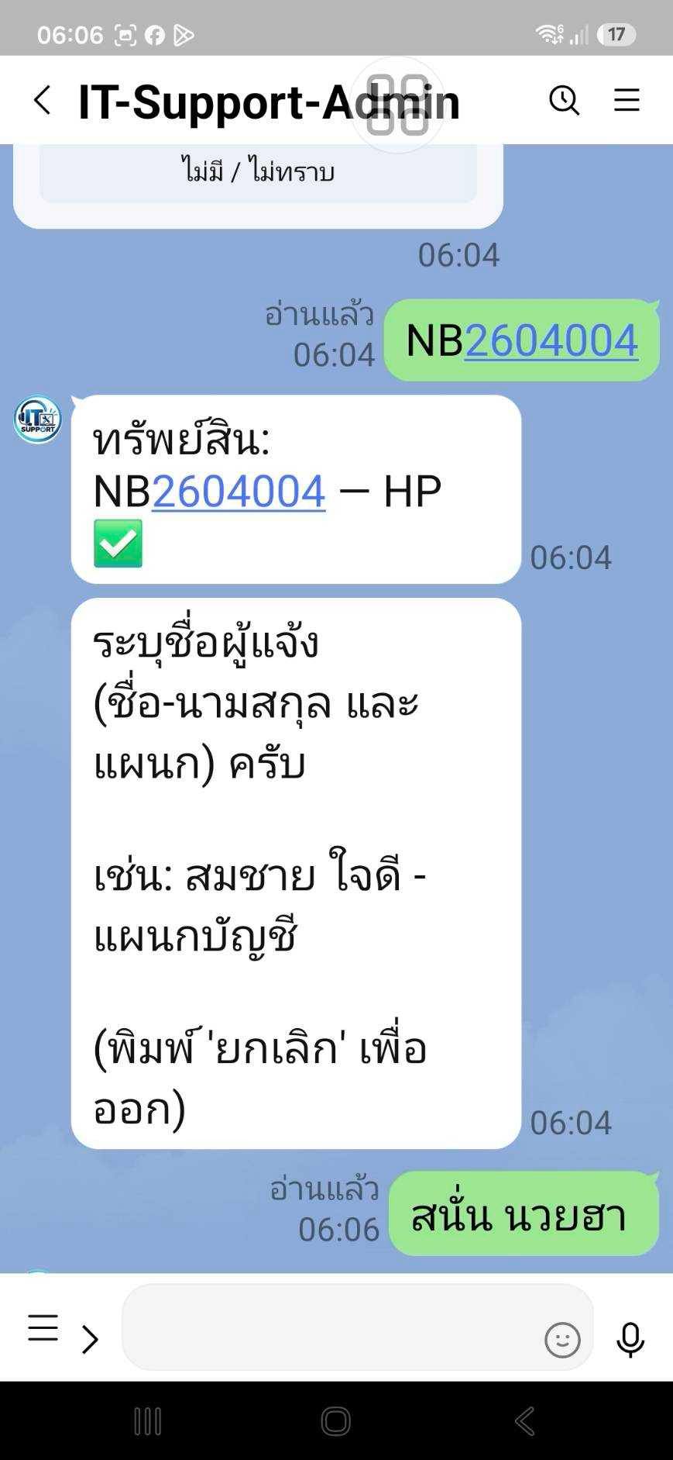  ภาพ 8 • บอทยืนยันทรัพย์สินและถามชื่อผู้แจ้ง

06 อธิบายอาการและแนบรูป
แจ้งให้ทีม IT เข้าใจสิ่งที่เกิดขึ้น
1. เมื่อบอทถามอาการ กด “พิมพ์อาการ/สาเหตุ” แล้วพิมพ์ข้อความในช่องแชท
2. ระบุว่าอุปกรณ์ใดมีปัญหา เกิดอาการอะไร เริ่มเมื่อใด และกระทบงานอย่างไร
3. หากมีรูป ให้ส่งระหว่างขั้นตอนรับข้อมูลก่อนจบเรื่อง และตรวจข้อความตอบรับรูปของบอท
หมายเหตุ: แจ้งซ่อมและบริการ IT ต้องมีรายละเอียด หากอธิบายไว้ตั้งแต่ข้อความแรกแล้ว อาจกด “ไม่มี ส่งเลย” ได้เมื่อปุ่มปรากฏ ข้อความหรือรูปที่ส่งหลังได้รับ Ticket ไม่ถูกเพิ่มเข้าเรื่องเดิมโดยอัตโนมัติ
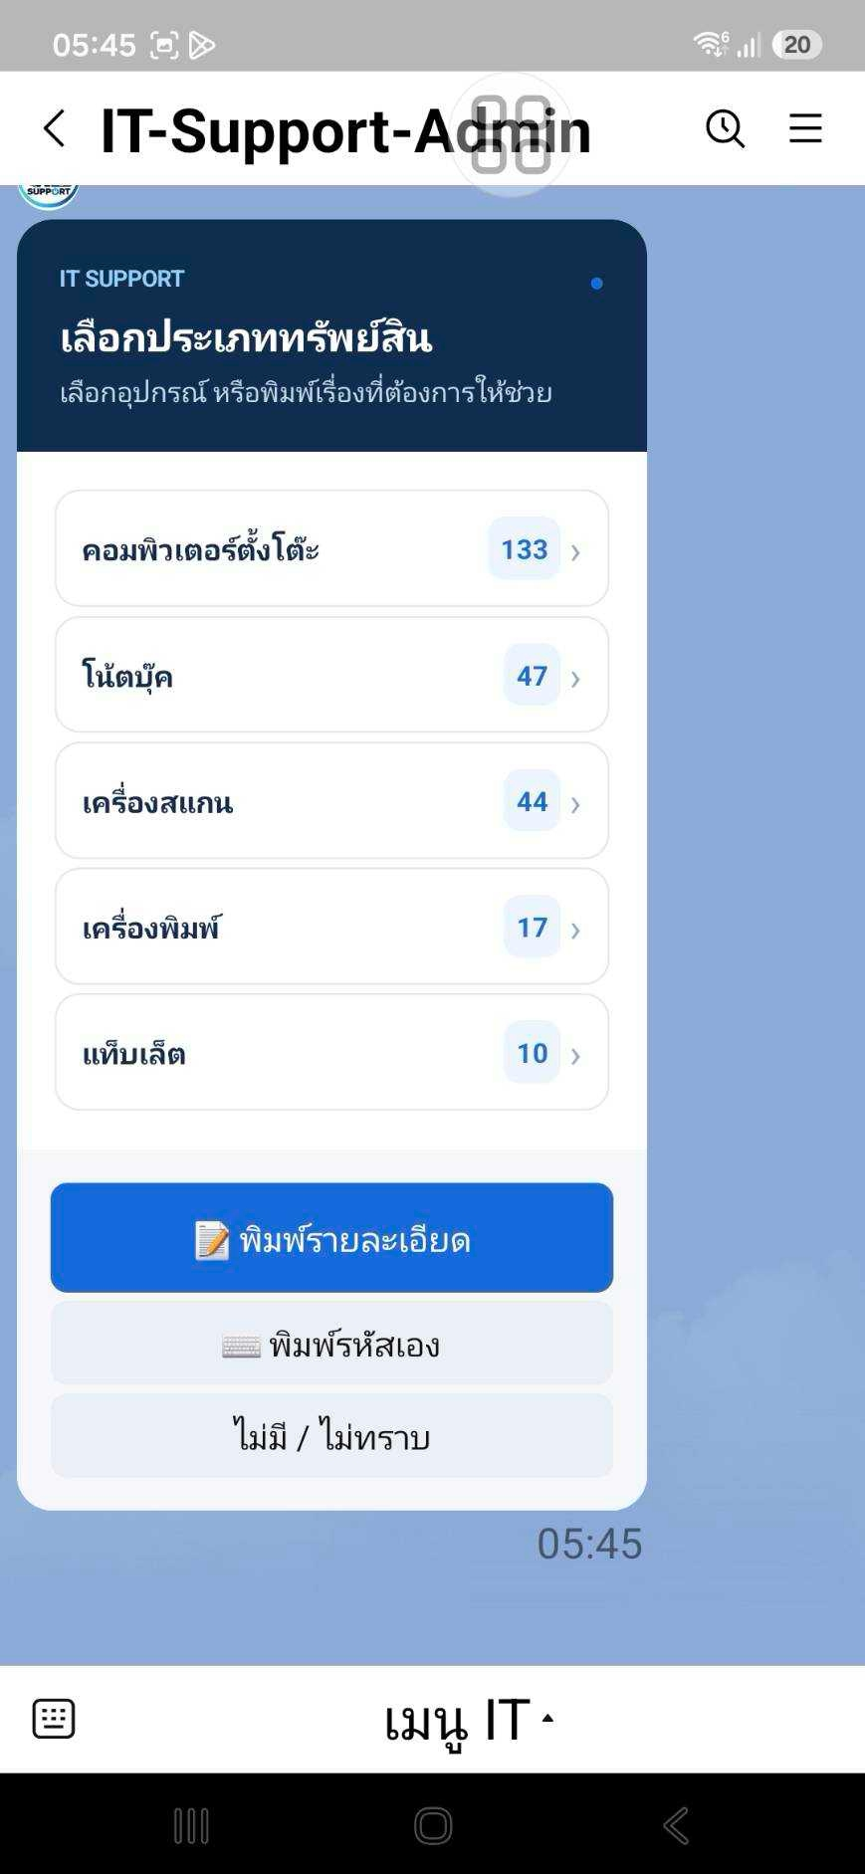  ภาพ 9 • ใช้พิมพ์รายละเอียดเมื่อไม่เลือกจากรายการ | 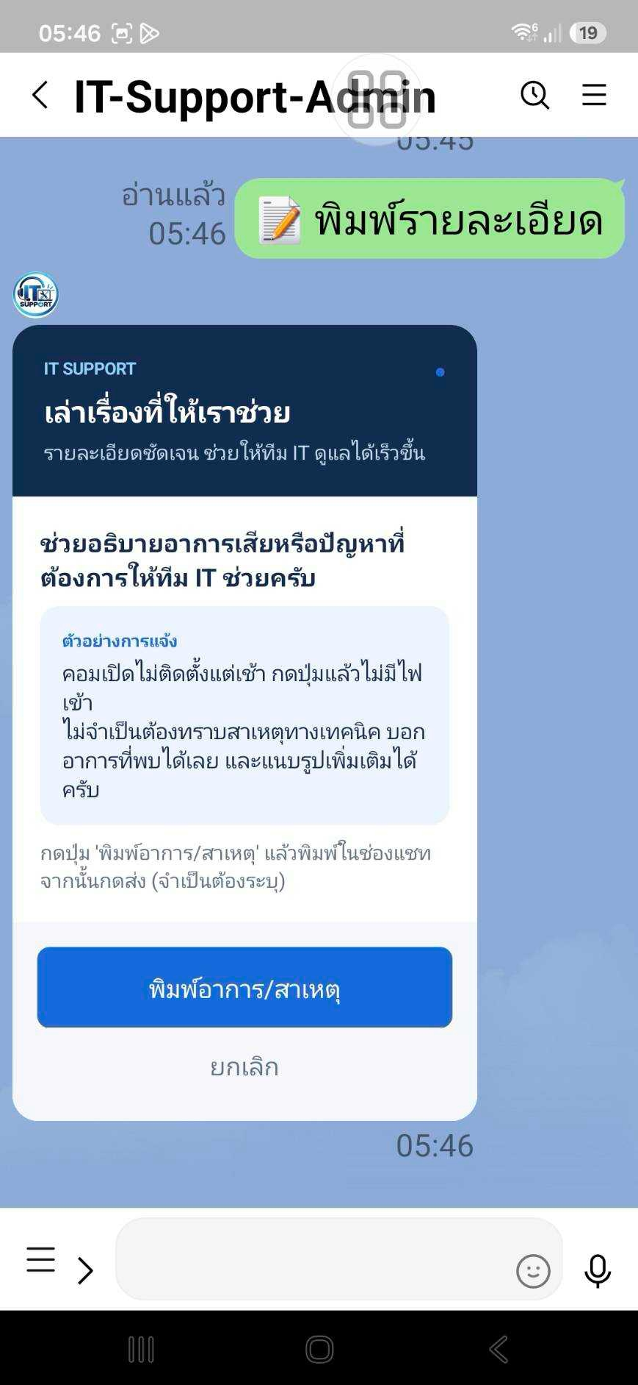  ภาพ 10 • บอทถามอาการเสียหรือปัญหาที่พบ

07 รับเลขที่งานและติดตามสถานะ
ได้รับการ์ด “รับเรื่องแล้ว” จึงถือว่าส่งเรื่องสำเร็จ
1. ตรวจเลข Ticket ประเภทเรื่อง สาขา ผู้แจ้ง และรายละเอียดในการ์ด “รับเรื่องแล้ว”
2. เก็บเลข Ticket ไว้อ้างอิงเมื่อติดต่อทีม IT
3. กด “เช็คสถานะเรื่องนี้” ใต้การ์ด หรือใช้เมนู “เรื่องที่ฉันแจ้ง” เพื่อดูความคืบหน้า
หมายเหตุ: หากยังไม่ได้รับเลข Ticket ให้ตรวจว่าบอทกำลังรอคำตอบขั้นใดอยู่ อย่าเริ่มส่งเรื่องเดิมซ้ำทันที
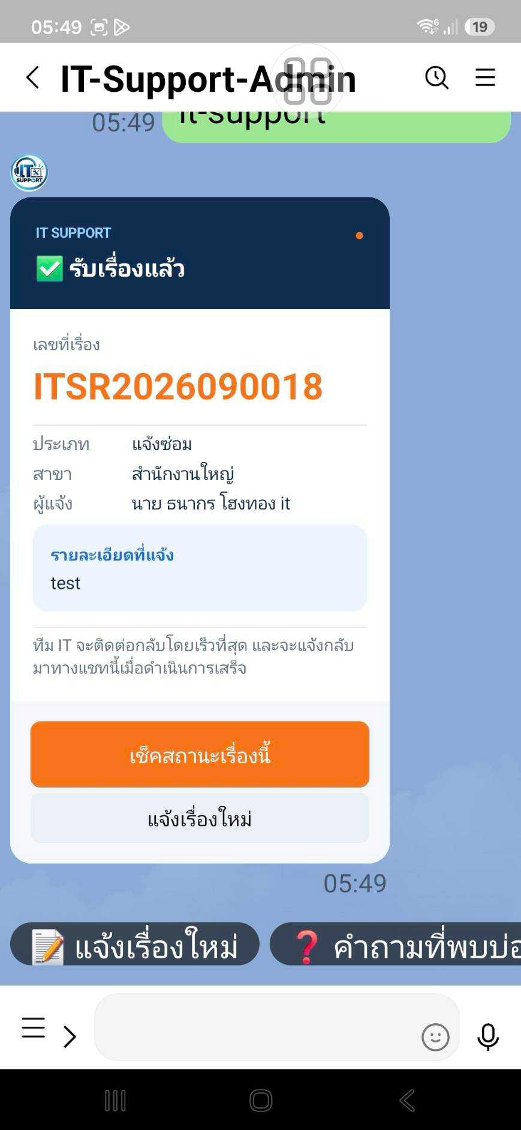  ภาพ 11 • การ์ดรับเรื่องพร้อมเลข Ticket | 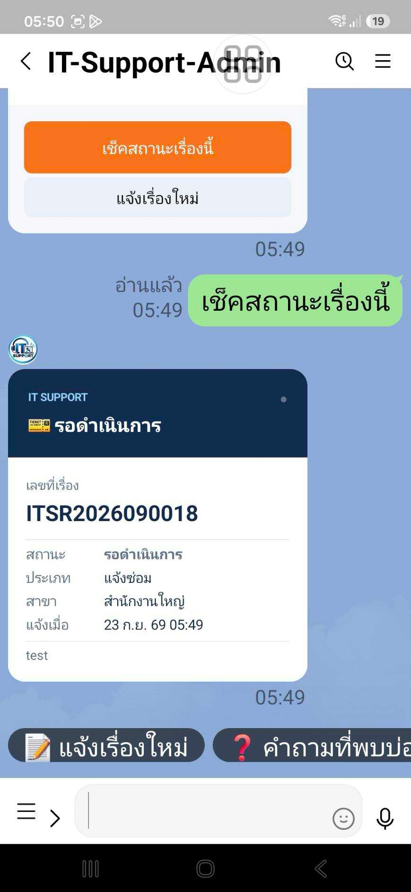  ภาพ 12 • ตรวจสถานะของเรื่องที่แจ้ง

08 ทดสอบและยืนยันผลแก้ไข
ผู้แจ้งเป็นผู้ยืนยันผลผ่านบัญชี LINE ที่ใช้แจ้ง
1. เมื่อได้รับข้อความจากทีม IT ให้อ่านผลแก้ไขและทดสอบการใช้งานจริง
2. หากใช้งานได้ กดปุ่มสีเขียว “เรียบร้อยแล้ว” ระบบจะเปลี่ยนเป็น “ดำเนินการเสร็จสิ้น”
3. หากยังมีปัญหา กด “ยังไม่หาย” เรื่องจะกลับไป “กำลังดำเนินการ” แล้วแจ้งอาการต่อทีม IT โดยอ้างเลข Ticket
หมายเหตุ: การพิมพ์ขอบคุณอย่างเดียวไม่ใช่ขั้นตอนยืนยันตามคู่มือนี้ ให้กดปุ่มยืนยันบนการ์ดและตรวจข้อความตอบกลับ
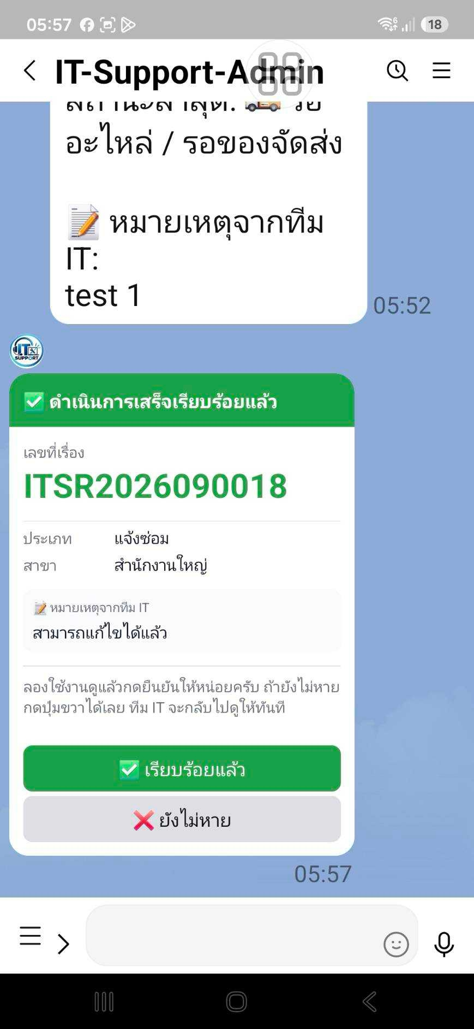  ภาพ 13 • การ์ดให้ผู้แจ้งยืนยันหรือแจ้งว่ายังมีปัญหา | 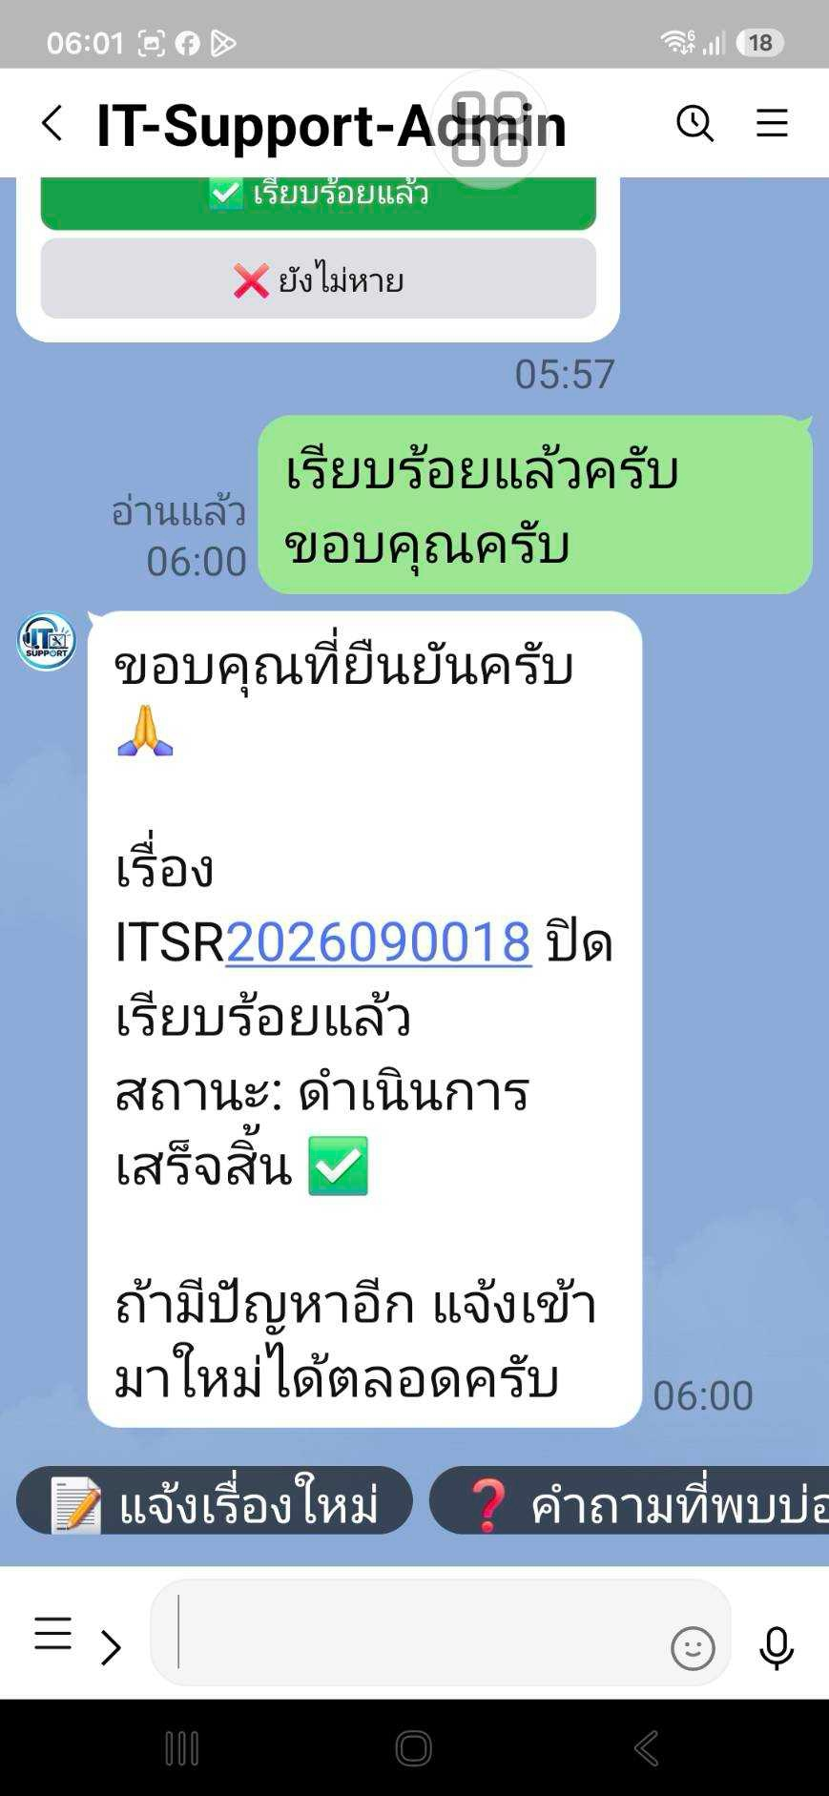  ภาพ 14 • ข้อความยืนยันว่าดำเนินการเสร็จสิ้น

09 เบิกอุปกรณ์
เลือกจากสต็อกและตรวจจำนวนก่อนยืนยันผู้เบิก
1. เลือก “เบิกอุปกรณ์” แล้วเลือกบริษัทและสาขาตามที่บอทถาม
2. เลือกอุปกรณ์จากรายการสต็อก และพิมพ์จำนวนเป็นตัวเลข เช่น 1 หรือ 2
3. หากต้องการหลายรายการ ให้เพิ่มตามตัวเลือกของบอท แล้วตรวจรายการและจำนวนทั้งหมด
4. ระบุผู้เบิกหรือยืนยันชื่อที่ผูกไว้ หากไม่ใช่ตนเองให้เลือกเปลี่ยนคน
5. เมื่อยืนยันผู้เบิกครบ ระบบส่งเรื่องทันที ตรวจการ์ด “รับเรื่องแล้ว” และเลข Ticket
หมายเหตุ: ขั้นตอนปัจจุบันของการเบิกไม่มีหน้าถามรายละเอียดเพิ่มเติมหลังยืนยันผู้เบิก ให้ตรวจรายการและจำนวนก่อนยืนยัน
ผลที่ต้องตรวจสอบ
รายการอุปกรณ์ หน่วย จำนวน สาขาปลายทาง และชื่อผู้รับ / ผู้เบิกต้องถูกต้อง หากระบบแจ้งว่าสต็อกไม่พอ ให้เลือกจำนวนที่มีหรือติดต่อทีม IT
หมายเหตุ: การพิมพ์ “ยกเลิก” ระหว่างกรอกเป็นการออกจากบทสนทนาที่ยังไม่ส่ง หากได้รับเลข Ticket แล้ว ให้ติดต่อทีม IT เพื่อจัดการเรื่องและตรวจยอดสต็อกที่เกี่ยวข้อง

10 คืนอุปกรณ์และขอใช้บริการ IT
เลือกประเภทเรื่องให้ตรงกับสิ่งที่ต้องการ
คืนอุปกรณ์
1. เลือก “คืนอุปกรณ์” แล้วระบุบริษัทและสาขา
2. เลือกทรัพย์สินที่จะคืน หรือพิมพ์รหัสให้ถูกต้อง
3. ระบุผู้คืน ตรวจชื่อ และเพิ่มรายละเอียดสภาพอุปกรณ์หรืออุปกรณ์ที่ส่งคืนพร้อมกัน
4. หากไม่มีรายละเอียดเพิ่มเติม กด “ไม่มี ส่งเลย” เมื่อปุ่มแสดง แล้วตรวจเลข Ticket
หมายเหตุ: การส่ง Ticket คืนเป็นการแจ้งความประสงค์ ให้ประสานการส่งมอบจริงกับทีม IT และตรวจข้อมูลผู้ครอบครอง / สถานะทรัพย์สินหลังรับคืน
ขอใช้บริการ IT
1. เลือก “ขอใช้บริการ IT” และระบุบริษัท / สาขา
2. ระบุผู้แจ้งและทรัพย์สินที่เกี่ยวข้อง หากไม่มีให้ใช้ตัวเลือกไม่ระบุ
3. อธิบายสิ่งที่ต้องการ เช่น ติดตั้งโปรแกรม ย้ายข้อมูล หรือขอสิทธิ์ใช้งาน พร้อมข้อมูลประกอบ
4. ตรวจการ์ดรับเรื่องและติดตามด้วยเลข Ticket
ตัวอย่างรายละเอียด: “ขอติดตั้งโปรแกรมบัญชีบนเครื่องประจำแผนกการเงิน ใช้สำหรับปิดงบเดือนนี้ เครื่องอยู่สำนักงานชั้น 2”
หมายเหตุ: หากองค์กรเปิดใช้แบบฟอร์ม LIFF สามารถเปิดลิงก์ที่ทีม IT ให้ไว้ กรอกชื่อ ประเภทเรื่อง บริษัท สาขา ทรัพย์สิน (ถ้ามี) และรายละเอียด แล้วกด “ส่งเรื่อง” ได้เช่นกัน

11 เช็กข้อมูลและคำถามที่พบบ่อย
ค้นหาคำตอบหรือข้อมูลก่อนเปิดเรื่องใหม่
เมนู / ตัวอย่างข้อความ | ใช้เพื่อ
สต็อกคงเหลือ / “คีย์บอร์ดเหลือกี่อัน” | ตรวจจำนวนอุปกรณ์ที่มี
เรื่องที่ฉันแจ้ง / “เรื่องที่ฉันแจ้งไว้ถึงไหนแล้ว” | ดูรายการและสถานะที่เกี่ยวข้องกับผู้แจ้ง
ทรัพย์สินของฉัน | ตรวจอุปกรณ์ที่เกี่ยวข้องกับผู้ใช้งาน
ค้นหาทรัพย์สิน / พิมพ์รหัสอุปกรณ์ | ค้นหาเครื่องจากข้อมูลที่มี
คำถามที่พบบ่อย | อ่านคำแนะนำแยกหมวดหรือค้นด้วยอาการ

1. เปิดเมนู “เช็กข้อมูล” หรือ “คำถามที่พบบ่อย”
2. เลือกหัวข้อหรือพิมพ์คำถามสั้น ๆ ที่ระบุอุปกรณ์และอาการ
3. ทำตามคำแนะนำที่ตรงกับอุปกรณ์ หากยังแก้ไม่ได้ ให้เลือกแจ้งเรื่องใหม่
หมายเหตุ: คำแนะนำ FAQ เป็นข้อมูลช่วยแก้ปัญหาเบื้องต้น การอ่าน FAQ เพียงอย่างเดียวยังไม่ใช่การสร้าง Ticket
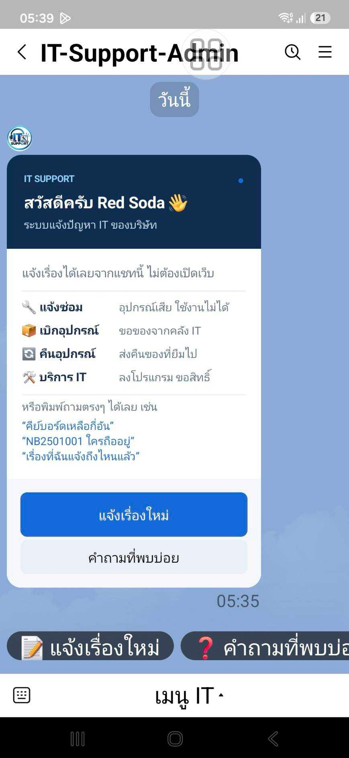
ภาพ 15 • ข้อความต้อนรับและตัวอย่างการถามข้อมูล

12 อ่านสถานะงานของฉัน
เลข Ticket เดิมใช้ติดตามเรื่องได้ตลอดกระบวนการ
สถานะ | สิ่งที่ผู้แจ้งควรทราบ / ทำต่อ
รอดำเนินการ | ระบบรับเรื่องแล้ว รอทีม IT ตรวจและดำเนินการ
กำลังดำเนินการ | ทีม IT กำลังตรวจหรือแก้ไข
รอข้อมูล / รอข้อมูลเพิ่มเติม | ทีม IT ต้องการข้อมูลเพิ่ม ให้ติดต่อโดยอ้างเลข Ticket
รอส่งมอบ / รออะไหล่/จัดส่ง | งานอยู่ระหว่างรออุปกรณ์หรือการจัดส่ง
แก้ไขแล้ว / แก้ไขเสร็จแล้ว | อ่านผลแก้ไขและทดสอบจริง แล้วกดปุ่มยืนยัน
ดำเนินการเสร็จสิ้น | ผู้แจ้งยืนยันว่าเรียบร้อยแล้ว
ปิดแล้ว / ปิดงานแล้ว | เรื่องถูกปิด หากยังมีปัญหาให้ติดต่อทีม IT
ยกเลิก | เรื่องถูกยุติ หากยังต้องการบริการให้ติดต่อทีม IT

หมายเหตุ: เมื่อทดสอบแล้วยังพบปัญหา ให้กด “ยังไม่หาย” บนการ์ดยืนยัน เรื่องจะกลับไปกำลังดำเนินการ การพิมพ์ขอบคุณอย่างเดียวไม่แทนการกดปุ่มยืนยัน

13 แก้ปัญหาระหว่างแจ้งเรื่อง
ตรวจข้อความล่าสุดของบอทก่อนเริ่มแจ้งซ้ำ
อาการ | สิ่งที่ควรทำ
ไม่เห็นเมนู LINE | แตะแถบเมนูด้านล่างห้องแชท หรือพิมพ์เริ่มแจ้งเรื่องใหม่
บริษัท / สาขาไม่ตรง | ยกเลิกขั้นตอนที่ยังไม่ส่ง แล้วเลือกใหม่ หากไม่มีรายการให้ติดต่อทีม IT
ไม่พบรหัสทรัพย์สิน | ตรวจการสะกด เลือกจากประเภทและรุ่น หรือใช้ไม่มี / ไม่ทราบ แล้วอธิบายอุปกรณ์
ชื่อผู้แจ้งผิด | กดเปลี่ยนคนแจ้ง หรือเปลี่ยนผู้เบิกบนการ์ดยืนยัน แล้วเลือกชื่อที่ถูกต้อง
ไม่มีเลข Ticket | ดูข้อความล่าสุดว่ารอข้อมูลใด หากขึ้นลองส่งใหม่ให้ใช้ปุ่มนั้นและตรวจผลก่อนเริ่มเรื่องซ้ำ
ส่งวิดีโอ / ไฟล์แล้วไม่รับ | ใช้ข้อความหรือรูปภาพตามที่บอทรองรับ
กดยืนยันผลไม่ได้ | ใช้บัญชี LINE ที่แจ้งเรื่อง ตรวจว่าเรื่องอยู่ในสถานะรอยืนยัน และอ่านคำตอบของบอท
บอทไม่ตอบ | ตรวจอินเทอร์เน็ต บันทึกเวลาและภาพอาการ แล้วติดต่อทีม IT ผ่านช่องทางภายในที่องค์กรกำหนด

หมายเหตุ: เมื่อติดต่อผู้ดูแล ให้แนบเลข Ticket (ถ้ามี) วันเวลา บริษัท / สาขา ขั้นตอนที่ทำ และภาพอาการ เพื่อช่วยตรวจสอบได้ตรงจุด

14 ตรวจสอบก่อนส่งและยืนยันผล
รายการทบทวนสำหรับพนักงาน
ก่อนส่งเรื่อง
□ บริษัทและสาขาถูกต้อง
□ ชื่อผู้แจ้งเป็นตนเอง
□ เลือกอุปกรณ์ถูกเครื่อง หรืออธิบายอุปกรณ์ที่มีปัญหา
□ แจ้งอาการและแนบรูปที่เกี่ยวข้องครบ
หลังส่งเรื่อง
□ ได้รับการ์ด “รับเรื่องแล้ว” และเลข Ticket
□ เก็บเลข Ticket ไว้ใช้อ้างอิง
□ ติดตามจากการ์ดหรือเมนูเรื่องที่ฉันแจ้ง
หลังได้รับผลแก้ไข
□ ทดสอบการใช้งานจริง
□ กด “เรียบร้อยแล้ว” หรือ “ยังไม่หาย”
□ ตรวจข้อความตอบกลับและสถานะล่าสุด
หมายเหตุ: หากต้องติดต่อทีม IT ให้แจ้งเลข Ticket วันเวลา บริษัท / สาขา และอาการที่ยังพบ ภาพในคู่มือเป็นตัวอย่างจากระบบ ชื่อบุคคล วันที่ และจำนวนในภาพไม่ใช่ข้อมูลปัจจุบัน
คู่มือพนักงาน • ฉบับ 1.1 • 1 ตุลาคม 2569
ภาพขั้นตอนผู้แจ้งบางภาพเป็นรุ่นก่อน ให้ใช้คำอธิบายขั้นตอนปัจจุบันที่กำกับไว้

